Conseillère Technique référente sur le champ de la parentalité
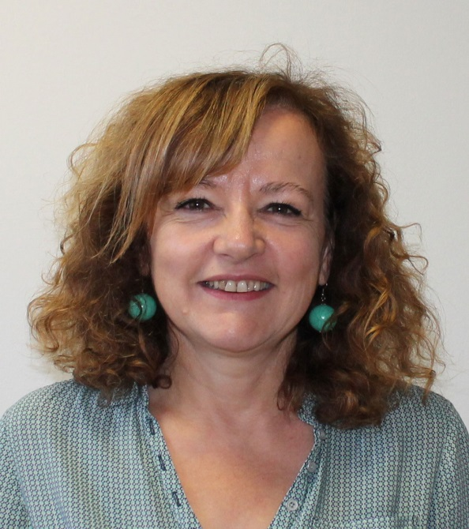

Contact
Véronique LABRO
Caisse d’Allocations Familiales de l’Aveyron
TSA 90 030
12030 RODEZ Cedex

05 65 77 82 36
Veronique.labro@cafrodez.cnafmail.fr

